Приложение 1
к извещению об осуществлении аукциона в электронной форме

Описание объекта закупки (Техническое задание)

- Место, условия и сроки (периоды) поставки товаров:
628260, Ханты - Мансийский автономный округ - Югра, Тюменская обл., г. Югорск, ул. Студенческая, д. 35
- Сроки поставки: С момента подписания гражданско-правового договора по 20.07.2026 г.
- Форма, сроки и порядок оплаты закупаемых товаров: Оплата производится в безналичном порядке путем перечисления Заказчиком денежных средств на указанный в Договоре расчетный счет Поставщика. Расчет за поставленный товар осуществляется в течение в течение 7 (семи) рабочих дней с даты подписания структурированного документа о приёмке.
- Функциональные, технические, качественные, эксплуатационные характеристики объекта закупки (показатели, позволяющие определить соответствие закупаемых товаров установленным заказчиком требованиям):
№ | ОКПД2 | Наименование продукции | Характеристика товара |  | Ед. изм. | Кол-во | Национальный режим в соответствии с постановлением Правительства от 23.12.2024 №1875 | Номер позиции из перечня ТРУ
1 | 32.30.14.115 | Помост тяжелоатлетический  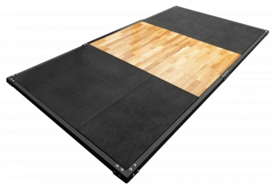  *Эскиз приведен справочно, для более полного понимания участниками закупки внешнего вида товара | Помост с деревянной вставкой | Предназначен для выполнения упражнений со штангой | шт | 1 | Ограничение | 168
1 | 32.30.14.115 |  | Состав | дерево, фанера, резина, металлический профиль
1 | 32.30.14.115 |  | Длина в рабочем состоянии, см | Не менее 200, не более 300
1 | 32.30.14.115 |  | Ширина в рабочем состоянии, см | Не менее 300, не более 350
1 | 32.30.14.115 |  | Высота в рабочем состоянии, см | Не менее 4
2 | 32.99.53.129 | Тренажер Приседание с поясом "Колодец"  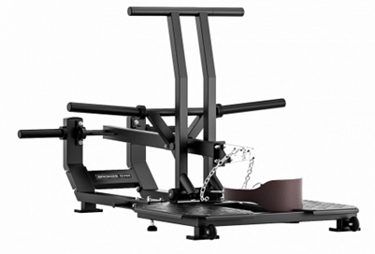  *Эскиз приведен справочно, для более полного понимания участниками закупки внешнего вида товара | Тренажер Приседание с поясом "Колодец" | Предназначен для безопасного приседа с нагрузкой на пояс | шт | 1 | Ограничение | 185
2 | 32.99.53.129 |  | Платформа | с нескользящей поверхностью и упорами для ног
2 | 32.99.53.129 |  | Профиль сечения рамы | прямоугольник
2 | 32.99.53.129 |  | Ширина профиля рамы, мм | Не менее 100, не более 150
2 | 32.99.53.129 |  | Высота профиля рамы, мм | 50
2 | 32.99.53.129 |  | Длина в рабочем состоянии, см | Не менее 130, не более 150
2 | 32.99.53.129 |  | Ширина в рабочем состоянии, см | Не менее 190, не более 200
2 | 32.99.53.129 |  | Высота в рабочем состоянии, см | 112
2 | 32.99.53.129 |  | Вес, кг | Не менее 120, не более 140
3 | 32.99.53.129 | ВЕЛОТРЕНАЖЕР вертикальный  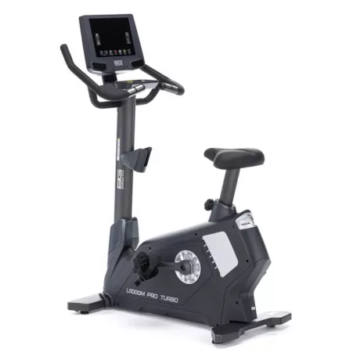  *Эскиз приведен справочно, для более полного понимания участниками закупки внешнего вида товара | Система нагружения | генератор | шт | 2 | Ограничение | 185
3 | 32.99.53.129 |  | Электромагнитная система нагружения GMS | 32 уровня сопротивления
3 | 32.99.53.129 |  | Инерционный вес маховика, кг | Не менее 15
3 | 32.99.53.129 |  | LED дисплей с точечной матрицей предоставляет информацию о тренировке | время, скорость, дистанция, калории, пульс, ватты, профиль, уровень нагрузки
3 | 32.99.53.129 |  | Язык интерфейса | русский, английский
3 | 32.99.53.129 |  | Количество программ тренировок, шт | Не менее 33
3 | 32.99.53.129 |  | Тип педального узла | литой трехкомпонентный шатун на подшипниках
3 | 32.99.53.129 |  | Регулировка положения сиденья | по вертикали
3 | 32.99.53.129 |  | Рукоятки | мультипозиционные прорезиненные рукоятки
3 | 32.99.53.129 |  | Компенсаторы неровностей пола | наличие
3 | 32.99.53.129 |  | Транспортировочные ролики | наличие
3 | 32.99.53.129 |  | Подставка под планшет/смартфон | наличие
3 | 32.99.53.129 |  | Подставка под бутылку | наличие
3 | 32.99.53.129 |  | Беспроводная зарядка для мобильных устройств | наличие
3 | 32.99.53.129 |  | Длина в рабочем состоянии, см | Не менее 110, не более 150
3 | 32.99.53.129 |  | Ширина в рабочем состоянии, см | Не менее 59, не более 70
3 | 32.99.53.129 |  | Высота в рабочем состоянии, см | Не менее 150, не более 160
3 | 32.99.53.129 |  | Вес, кг | Не менее 61,5, не более 71,5
3 | 32.99.53.129 |  | Максимальный вес пользователя, кг | Не менее 180
4 | 32.99.53.129 | Эллиптический тренажер 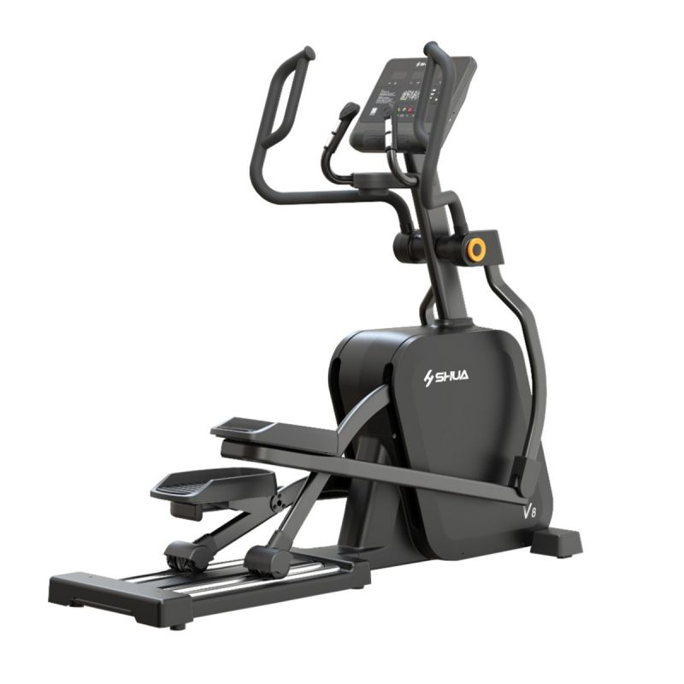  *Эскиз приведен справочно, для более полного понимания участниками закупки внешнего вида товара | Эллиптический тренажер | предназначен для кардиотренировок разной интенсивности и длительности | шт | 1 | Ограничение | 185
4 | 32.99.53.129 |  | Силовая конструкция тренажера (рама) выполнена из стального профиля овального сечения толщиной, мм | Не менее 2
4 | 32.99.53.129 |  | Силовая конструкция тренажера (рама) | покрыта двухслойным порошковым напылением в электростатическом поле
4 | 32.99.53.129 |  | Защитные кожухи | выполнены из ударопрочного HIPS-пластика.
4 | 32.99.53.129 |  | система привода | SEEC Drive с двумя магнитами сопротивления
4 | 32.99.53.129 |  | Электромагнитная система нагрузки с индукционным тормозом ЕMS | диапазон выбора нагрузки от 1 до 32 уровней
4 | 32.99.53.129 |  | Электромагнитная система нагрузки с индукционным тормозом ЕMS, вес маховика, кг | Не менее 12
4 | 32.99.53.129 |  | Двойные направляющие рельсы с защитой от схода рычагов | выполнены из алюминиевого сплава
4 | 32.99.53.129 |  | Максимальный вес пользователя, кг | Не менее 160
4 | 32.99.53.129 |  | Мощность | 350 Вт при 60 об/мин
4 | 32.99.53.129 |  | Тип питания | встроенный генератор
4 | 32.99.53.129 |  | Две пары рукояток | с покрытием plasti dip, с датчиками измерения частоты сердечных сокращений и клавишами быстрого доступа к увеличению или снижению уровня нагрузки.
4 | 32.99.53.129 |  | Полноразмерные педали | наличие
4 | 32.99.53.129 |  | Длина шага, мм | Не менее 510
4 | 32.99.53.129 |  | Буквенно-цифровой информационный светодиодный 15-дюймовый LED-дисплей | Отображает: скорость, время, затраченные калории, пройденную дистанцию, сопротивление и частоту сердечных сокращений, а также обороты в минуту и Ватты
4 | 32.99.53.129 |  | держатель для личных вещей | Наличие
4 | 32.99.53.129 |  | Компенсаторы неровностей пола | Наличие
4 | 32.99.53.129 |  | системой автоматического отключения после четырёх минут бездействия | Наличие
4 | 32.99.53.129 |  | транспортировочные ролики | Наличие
4 | 32.99.53.129 |  | Вес, кг | Не мене 130, не более 150
5 | 32.99.53.129 | ГРЕБНОЙ ТРЕНАЖЕР  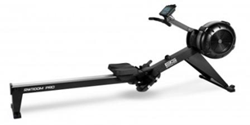  *Эскиз приведен справочно, для более полного понимания участниками закупки внешнего вида товара | ГРЕБНОЙ ТРЕНАЖЕР | предназначен для высокоинтенсивной аэробной нагрузки | шт | 2 | Ограничение | 185
5 | 32.99.53.129 |  | Силовая конструкция тренажера (рама) выполнена из металлического профиля квадратного сечения 100×80 мм, толщиной, мм | Не менее 3
5 | 32.99.53.129 |  | Механизм распределения нагрузки | в виде барабана из ударопрочного ABS-пластика и металлическим ребром жесткости размером 460×150 мм
5 | 32.99.53.129 |  | воздушная регулировка уровня сопротивления | наличие
5 | 32.99.53.129 |  | Уровни нагрузки, шт | Не менее 10
5 | 32.99.53.129 |  | никелированная цепь | Для приведения в движение системы распределения нагрузки
5 | 32.99.53.129 |  | Рукоятка для тяги | покрыта износостойким нескользящим и неабсорбирующим влагу материалом
5 | 32.99.53.129 |  | Сиденье анатомической формы, шириной 250 мм, длиной, мм | Не менее 310, не более 400
5 | 32.99.53.129 |  | Сиденье анатомической формы, шириной 250 мм, толщиной, мм | Не менее 3
5 | 32.99.53.129 |  | Упоры для ног, регулируются в пяти положениях, оснащены ремнями фиксации шириной, мм | Не менее 30
5 | 32.99.53.129 |  | Буквенно-цифровой информационный монохромный LCD-дисплей, выполнен из ударопрочного ABS-пластик, установлен на поворотно-откидном механизме. Питание дисплея: батарейки типа ААА. Диагональ, дюйм | Не менее 4
5 | 32.99.53.129 |  | Информационная панель отображает | количество гребков, целевое расстояние, время тренировки, затраченные калории, частоту сердечных сокращений, заданные настройки целевых тренировочных показателей
5 | 32.99.53.129 |  | транспортировочные ролики | Наличие
5 | 32.99.53.129 |  | Вес, кг | Не менее 30, не более 35
6 | 32.99.53.129 | БЕГОВАЯ ДОРОЖКА ПРОФЕССИОНАЛЬНАЯ ИНЕРЦИОННАЯ МЕХАНИЧЕСКАЯ  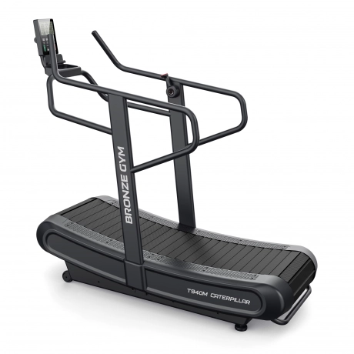  *Эскиз приведен справочно, для более полного понимания участниками закупки внешнего вида товара | БЕГОВАЯ ДОРОЖКА ПРОФЕССИОНАЛЬНАЯ ИНЕРЦИОННАЯ МЕХАНИЧЕСКАЯ | с вогнутым гусеничным полотном | шт | 1 | Ограничение | 185
6 | 32.99.53.129 |  | Общее количество программ, шт | Не менее 7
6 | 32.99.53.129 |  | Консоль | LCD
6 | 32.99.53.129 |  | Показания консоли | время, скорость, дистанция, калории, пульс, обороты, ватты, сопротивление, темп
6 | 32.99.53.129 |  | Транспортировочные ролики | наличие
6 | 32.99.53.129 |  | Компенсаторы неровностей пола | наличие
6 | 32.99.53.129 |  | Длина в рабочем состоянии, см | Не менее 184,5
6 | 32.99.53.129 |  | Ширина в рабочем состоянии, см | Не более 85
6 | 32.99.53.129 |  | Высота в рабочем состоянии, см | Не более 157,5
6 | 32.99.53.129 |  | Вес, кг | Не менее 129, не более 152
6 | 32.99.53.129 |  | Максимальный вес пользователя | Не более 180
7 | 32.99.53.129 | Тренажер «Машина Смита»  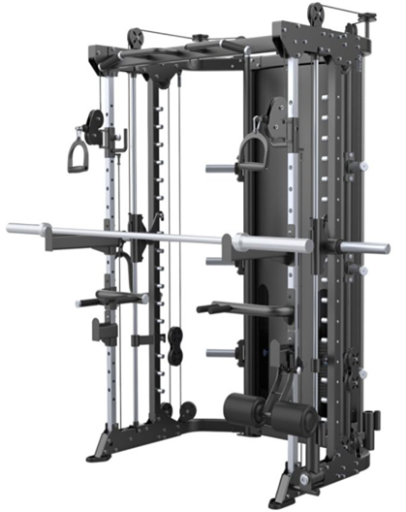  *Эскиз приведен справочно, для более полного понимания участниками закупки внешнего вида товара | Тренажер | Предназначен для комплексного развития мышц всего тела | шт | 1 | Ограничение | 185
7 | 32.99.53.129 |  | Материал | металл, искусственная кожа
7 | 32.99.53.129 |  | Цвет рамы | графит
7 | 32.99.53.129 |  | Цвет обивки | черный
7 | 32.99.53.129 |  | Вес,кг | Не менее 400
7 | 32.99.53.129 |  | Количество посадочных мест для хранения дисков,шт | Не менее 6
7 | 32.99.53.129 |  | Два скрытых противовеса в задней части рамы | наличие
7 | 32.99.53.129 |  | Валики | выполнены из вспененного полиуретана и искусственной кожи, диаметр валиков 146 мм. Валик регулируется по высоте в 4-х положениях при помощи системы Pul pin.
7 | 32.99.53.129 |  | Рама | С многопозиционными рукоятками из трубы диаметром 30 мм, обрезиненная часть рукояток из неопрена 38 мм.
7 | 32.99.53.129 |  | Встроенный гриф в машину смита | Длина грифа 2100 мм  Диаметр рукоятки 28 мм  Диаметр посадочных втулок 50 мм
7 | 32.99.53.129 |  | Встроенный гриф в машину смита, Длина посадочных втулок, мм | Не менее 250
7 | 32.99.53.129 |  | Встроенный гриф в машину смита, Гриф оснащен резиновыми отбойниками на посадочных втулках шириной, мм | Не менее 22
7 | 32.99.53.129 |  | Гриф дополнительный: | Длина грифа 2420 мм  Диаметр рукоятки 30 мм  Диаметр посадочных втулок 50 мм
7 | 32.99.53.129 |  | Гриф дополнительный, Длина посадочных втулок, мм | Не менее 350
7 | 32.99.53.129 |  | Т-Тяга | выполнена из трубы наружного диаметра 70 мм и внутреннего 53 мм, имеет пластиковую втулку для защиты грифа от повреждения.
7 | 32.99.53.129 |  | Грузоблоки 2шт, состоит из плит по 4 кг. количество плит, шт. | Не менее 16
7 | 32.99.53.129 |  | Грузоблоки 2шт, имеют 4 направляющих для грузоблоков выполнены из нержавеющей стали диаметром, мм | Не менее 20
7 | 32.99.53.129 |  | 2 направляющие для грифа, выполнены из нержавеющей стали диаметром, мм | Не менее 25
7 | 32.99.53.129 |  | Страховочные упоры выполнены из профиля толщиной, мм | Не менее 2,5 мм
7 | 32.99.53.129 |  | Страховочные упоры | длина упоров составляет 500 мм.
7 | 32.99.53.129 |  | Страховочные упоры Оснащены накладками толщиной, мм | Не менее 12 мм
7 | 32.99.53.129 |  | Защитный кожух, толщина | Не менее 3мм
7 | 32.99.53.129 |  | Перфорированная направляющая для изменения высоты снарядов | выполнена из нержавеющей стали, имеет 16 положений по высоте. Отверстия для фиксации снарядов имеют диаметр 20 мм и шаг 58 мм.
7 | 32.99.53.129 |  | Направляющая для изменения высоты снарядов | выполнена из нержавеющей стали, имеет 17 положений по высоте. Отверстия в овальном исполнении с шагом 65 мм
7 | 32.99.53.129 |  | Ролики, толщиной, мм | Не менее 19
7 | 32.99.53.129 |  | Трос толщиной, мм | Не менее 5,8
7 | 32.99.53.129 |  | Трос | имеет резиновую оплетку
7 | 32.99.53.129 |  | 2 закрытые рукоятки | наличие
7 | 32.99.53.129 |  | Высота тренажера, мм | Не более 2100
7 | 32.99.53.129 |  | Ширина по грифу, мм | 2100
7 | 32.99.53.129 |  | Ширина по раме, мм | Не более 1400
7 | 32.99.53.129 |  | Глубина, мм | Не более 1300
5. Требования к товару:
В общую цену Договора включены все расходы Поставщика, необходимые для осуществления им своих обязательств по Договору в полном объеме и надлежащего качества, в том числе все подлежащие к уплате налоги, сборы и другие обязательные платежи, расходы на упаковку, маркировку, страхование, сертификацию, протокол лабораторных исследований, декларация о соответствии, транспортные расходы по доставке товара до места поставки, затраты по хранению товара на складе Поставщика, стоимость всех необходимых погрузочно-разгрузочных работ и иные расходы, связанные с поставкой товара.
Поставщик обязан передать Товар в таре и/или упаковке, обеспечивающей сохранность товаров такого рода при обычных условиях хранения и транспортировки.

Директор
МБУ ДО СШ «Центр Югорского спорта» Н.А. Солодков

